ФЕДЕРАЛЬНОЕ АГЕНТСТВО ЖЕЛЕЗНОДОРОЖНОГО ТРАНСПОРТА
Федеральное государственное бюджетное образовательное учреждение
высшего профессионального образования
«Петербургский государственный университет путей сообщения
Императора Александра I»
(ФГБОУ ВПО ПГУПС)

Кафедра «Строительные конструкции»

РАБОЧАЯ ПРОГРАММА
дисциплины
«Железобетонные и каменные конструкции»
(Б1.В.ОД.7)
для направления
08.03.01 «Строительство»
по профилю
«Промышленное и гражданское строительство»
Формы обучения - очная, очно - заочная, заочная

Санкт-Петербург
2015
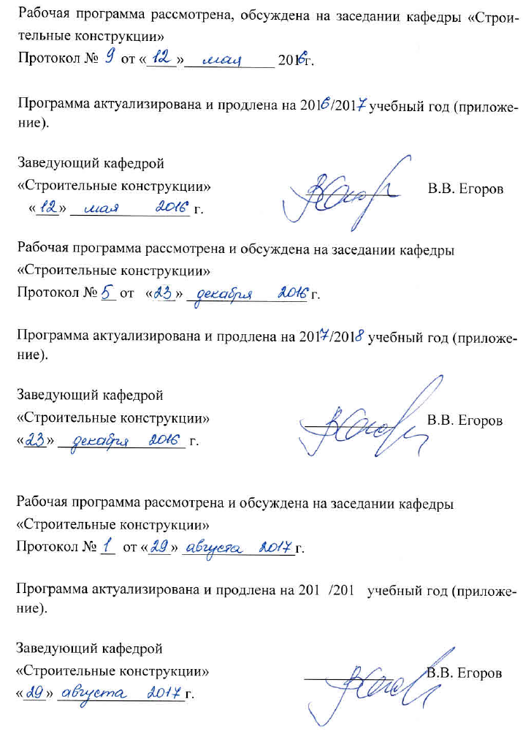
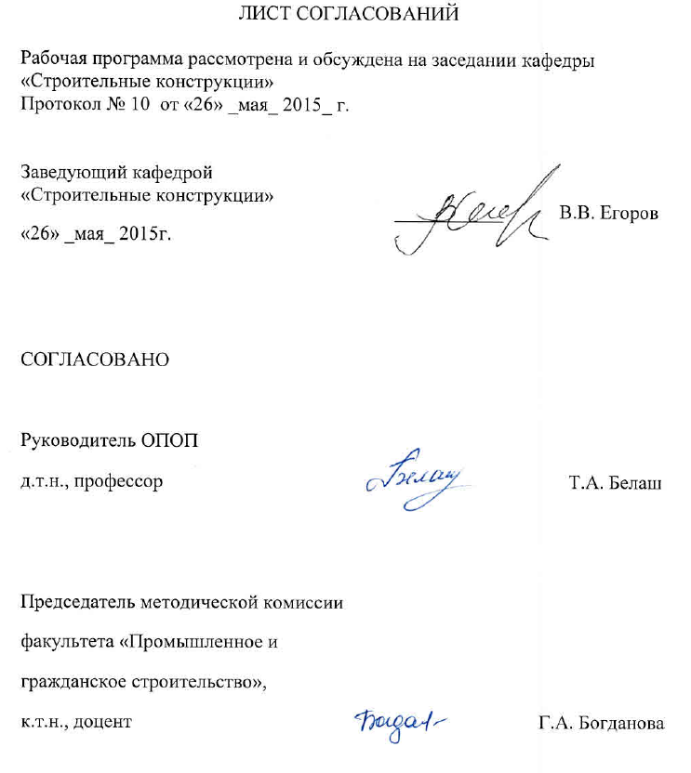

1. Цели и задачи дисциплины

Рабочая программа составлена в соответствии с ФГОС ВО, утвержденным «12» 03 2015 г., приказ № 201 по направлению 08.03.01 «Строительство», по дисциплине «Железобетонные и каменные конструкции».
Целью изучения дисциплины является получение необходимых знаний для осуществления профессиональной деятельности.
Для достижения поставленной цели решаются следующие задачи:
- изучение свойств материалов и номенклатуры изделий для железобетонных конструкций;
- овладение методами расчета соединений железобетонных конструкций;
- изучение технических решений и областей рационального применения железобетонных конструкций промышленных и гражданских зданий и сооружений;
- приобретение навыков проектирования конструктивных систем зданий и сооружений;
- изучение новых технических решений уникальных и перспективных типов железобетонных конструкций зданий и сооружений;
- овладение методами компьютерного моделирования конструктивных систем зданий и сооружений.

2. Перечень планируемых результатов обучения по дисциплине
соотнесенных с планируемыми результатами освоения основной
профессиональной образовательной программы

Планируемыми результатами обучения по дисциплине являются: приобретение знаний, умений, навыков.
В результате освоения дисциплины обучающийся должен:
ЗНАТЬ:
- физико-механические свойства бетона и арматуры;
- особенности сопротивления железобетонных элементов при различных силовых воздействиях;
- основы проектирования железобетонных элементов с назначением рациональных размеров их сечений на основе принятой конструктивной схемы сооружения и комбинаций действующих нагрузок;
- конструктивные особенности основных железобетонных конструкций промышленных и гражданских зданий и сооружений;
- принципы компоновки конструктивных схем зданий и сооружений с обеспечением их пространственной жесткости и устойчивости;
- конструктивные решения стыков и соединений железобетонных конструкций с использованием сварки.

УМЕТЬ:
- осуществлять расчет и конструирование железобетонных конструкций промышленных и гражданских зданий и сооружений на основе использования действующих нормативных документов, технической и справочной литературы и современных технических средств;
- осуществлять анализ и оценку технического состояния эксплуатируемых железобетонных конструкций и принимать решения по их усилению;
- обеспечивать необходимую надежность функционирования железобетонных конструкций в установленные сроки их эксплуатации.
ВЛАДЕТЬ:
- основной нормативной и технической документацией по проектированию железобетонных конструкций.
Приобретенные знания, умения, навыки, характеризующие формирование компетенций, осваиваемые в данной дисциплине, позволяют решать профессиональные задачи, приведенные в соответствующем перечне по видам профессиональной деятельности в п. 2.4 общей характеристики основной профессиональной образовательной программы (ОПОП).
Изучение дисциплины направлено на формирование следующих профессиональных компетенций (ПК), соответствующих видам профессиональной деятельности, на которые ориентирована программа бакалавриата:
производственно-технологическая и производственно-управленческая деятельность:
- способность участвовать в проектировании и изыскании объектов профессиональной деятельности (ПК-4);
экспериментально-исследовательская деятельность:
знанием научно-технической информации, отечественного и зарубежного опыта по профилю деятельности (ПК-13);
способностью составлять отчеты по выполненным работам, участвовать во внедрении результатов исследований и практических разработок (ПК-15).
Область профессиональной деятельности обучающихся, освоивших данную дисциплину, приведена в п. 2.1 общей характеристики ОПОП.
Объекты профессиональной деятельности обучающихся, освоивших данную дисциплину, приведены в п. 2.2 общей характеристики ОПОП.

3. Место дисциплины в структуре основной профессиональной образовательной программы
Дисциплина «Железобетонные и каменные конструкции» (Б1.В.ОД.7) относится к вариативной части и является обязательной дисциплиной.

- Объём дисциплины и виды учебной работы
Для очной формы обучения
Вид учебной работы | Всего часов | Семестры
 |  | 6 | 7
Контактная работа (по всем видам учебных занятий) | 122 | 68 | 54
В том числе:
лекции (Л) | 70 | 34 | 36
практические занятия (ПЗ) | 52 | 34 | 18
лабораторные работы (ЛР) | - | - | -
Самостоятельная работа (СРС) (всего) | 76 | 40 | 36
Контроль | 54 |  | 54
Форма контроля знаний |  | КР, З | КП, Э
Общая трудоемкость, час/з.е. | 252/7 | 108/3 | 144/4
Примечания: «Форма контроля знаний» – курсовой проект (КП), зачет (З), экзамен (Э), курсовая работа (КР).

Для очно-заочной формы обучения:
Вид учебной работы | Всего  часов | Семестры
 |  | 7 | 8
Контактная работа (по всем видам учебных занятий) | 108 | 54 | 54
В том числе:
лекции (Л) | 36 | 18 | 18
практические занятия (ПЗ) | 72 | 36 | 36
лабораторные работы (ЛР) | - | - | -
Самостоятельная работа (СРС) (всего) | 90 | 54 | 36
Контроль | 54 | - | 54
Форма контроля знаний |  | КР, З | КП, Э
Общая трудоемкость, час/з.е. | 252/7 | 108/3 | 144/4
Примечания: «Форма контроля знаний» – курсовой проект (КП), зачет (З), экзамен (Э), курсовая работа (КР),

Для заочной формы обучения:
Вид учебной работы | Всего часов | Курс
 |  | 4
Контактная работа (по всем видам учебных занятий) | 28 | 28
В том числе:
лекции (Л) | 8 | 8
практические занятия (ПЗ) | 20 | 20
лабораторные работы (ЛР) | - | -
Самостоятельная работа (СРС) (всего) | 211 | 211
Контроль | 13 | 13
Форма контроля знаний | КР, З, КП, Э | КР, З, КП, Э
Общая трудоемкость, час/з.е. | 252/7 | 252/7
Примечания: «Форма контроля знаний» – курсовой проект (КП), зачет (З), экзамен (Э), курсовая работа (КР),
5. Содержание и структура и дисциплины

5.1. Содержание разделов дисциплины
№ п.п. | Наименование раздела  дисциплины | Содержание раздела
Часть 1 (6 семестр для очной формы обучения, 7 семестр для очно-заочной формы обучения)
1 | Конструктивные схемы многоэтажных зданий | Общие сведения о каркасных, бескаркасных и комбинированных системах и области их применения. Плоские перекрытия многоэтажных зданий. Компоновка конструктивной схемы. Пустотные и ребристые плиты, их расчет и конструирование
2 | Проектирование ригеля балочного сборного перекрытия | Сбор нагрузок и статический расчёт разрезного и неразрезного ригеля. Конструктивный расчёт по нормальным и наклонным сечениям. Армирование на основе эпюры материалов
3 | Проектирование балочных плит перекрытия | Компоновка конструктивной схемы (сборного, монолитного, сборно-монолитного) перекрытия. расчет и конструирование плиты перекрытия (сборного, монолитного, сборно-монолитного).
4 | Проектирование перекрытий с плитами, опертыми по контуру | Конструктивные схемы перекрытий, расчет по методу предельного равновесия, а также в стадии упругой работы. Конструирование
5 | Проектирование безбалочного перекрытия | Конструктивные схемы и расчет перекрытий (сборных, монолитных, сборно-монолитных). Конструирование
Часть 2 (7 семестр для очной формы обучения, 8 семестр для очно-заочной формы обучения)
6 | Конструкции одноэтажных каркасных зданий | Одноэтажные каркасные здания железнодорожного транспорта. Классификация по конструктивным признакам. Конструктивные схемы покрытий. Поперечные продольные рамы здания. Обеспечение пространственной жесткости каркасного здания
7 | Расчет поперечной рамы одноэтажного каркасные здания | Нагрузки, действующие на здание. Расчетная схема. Определение усилий в расчётных сечениях рамы
8 | Проектирование колонн одноэтажного промышленного здания | Колонны сплошные, двухветвенные, прямоугольного, двутаврового, круглого поперечного сечения. Расчет и конструирование, включая консоли колонн
9 | Железобетонные фундаменты под колонны | Расчет и конструирование внецентренно нагруженных фундаментов
10 | Сведения о конструкциях ленточных, сплошных, свайных фундаментах | Назначение основных размеров, методы расчёта
11 | Проектирование железобетонных ферм | Основные типы ферм. Расчет и конструирование элементов верхнего пояса. Расчет и конструирование элементов решетки. Расчет и конструирование элементов нижнего пояса. Расчет и конструирование узлов.
12 | Проектирование подкрановых балок | Основные типы балок и их расчет и конструирование
13 | Общие сведения о каменных и армокаменных конструкциях | Краткие исторические сведения о возникновении и развитии каменных и армокаменных конструкций в России и за рубежом, перспективы их дальнейшего развития
14 | Материалы для каменных и армокаменных конструкций | Материалы для каменной кладки и требования к ним. Классификация камней, применяемых в строительстве. Растворы для каменных кладок. Бетон и арматура для каменных кладок
15 | Основные положения расчёта каменных и армокаменных конструкций | Прочность и деформативность каменной кладки. Расчётное сопротивление кладки сжатию. Модуль деформаций и упругая характеристика кладки
16 | Расчет центрально сжатых элементов | Расчет центрально сжатых элементов с учётом влияния продольного изгиба
17 | Расчет внецентренно сжатых, растянутых, изгибаемых элементов каменных конструкций по первой и второй группам предельных состояний | Основы проектирования каменных и армокаменных конструкций. Стены, столбы зданий, несущие перегородки
18 | Расчет центрально растянутых и изгибаемых элементов каменных конструкций. Расчёт кладки на смятие | Правила определения площади смятия.  Железобетонные распределительные плиты
19 | Проектирование армированных элементов каменных конструкций | Виды армирования кладки и расчёт армированной кладки, конструктивные требования
20 | Классификация стен. Конструктивные схемы каменных зданий. Расчёт стен и столбов каменных зданий | Группы кладок. Предельные отношения высоты этажа к толщине стены или меньшей стороны сечения столба для стен и столбов. Расчет элементов и узлов каменного здания (стен подвалов, перемычек и др.)
21 | Проектирование карнизов | Расчёт карниза для незаконченного здания; то же, для законченного
22 | Особенности проектирования каменных и армокаменных конструкций, возводимых в зимнее время | Определение несущей способности элементов каменных и армокаменных конструкций, возводимых в зимнее время, для двух стадий готовности здания
23 | Здания и сооружения, имеющие покрытия в виде тонкостенных пространственных конструкций | Оболочки и складки, классификация. Области применения. Преимущества их перед обычными плоскостными конструкциями. Основные положения расчета и конструирования
24 | Технико-экономическая оценка железобетонных и каменных конструкций, перспективы их развития и использования в строительстве объектов железнодорожного транспорта | Определение технико-экономических показателей железобетонных и каменных конструкций: расхода и стоимости материалов, трудоемкости и стоимости изготовления и монтажа, стоимости перевозки и эксплуатационных затрат

5.2. Разделы дисциплины и виды занятий
Для очной формы обучения
№ п/п | Наименование раздела дисциплины | Л | ПЗ | ЛР | СРС
1 | 2 | 3 | 4 | 5 | 6
Часть 1 (6 семестр)
- 1 | Конструктивные схемы многоэтажных зданий | 8 | 4 | - | 8
- 2 | Проектирование ригеля балочного сборного перекрытия | 6 | 16 | - | 8
 | Проектирование балочных плит перекрытия | 6 | 14 | - | 8
 | Проектирование перекрытий с плитами, опертыми по контуру | 6 | - | - | 8
- 3 | Проектирование безбалочного перекрытия | 8 | - | - | 8
Итого: |  | 34 | 34 | - | 40
Часть 2 (7 семестр)
 | Конструкции одноэтажных каркасных  зданий | 2 | 2 | - | 3
 | Расчет поперечной рамы одноэтажного каркасного здания | 2 | 2 | - | -
 | Проектирование колонн одноэтажного промышленного здания | 2 | 4 | - | 3
 | Железобетонные фундаменты под колонны | 2 | 4 | - | -
 | Сведения о конструкциях ленточных, сплошных, свайных фундаментах | 2 | - | - | -
 | Проектирование железобетонных ферм | 2 | 6 |  | 3
 | Проектирование подкрановых балок | 2 | - | - | -
 | Общие сведения о каменных и армокаменных конструкциях | 2 | - | - | 3
 | Материалы для каменных и армокаменных конструкций | 2 | - | - | 3
 | Основные положения расчёта каменных и армокаменных конструкций | 2 | - | - | 3
 | Расчет центрально сжатых элементов | 2 | - | - | -
 | Расчет внецентренно сжатых элементов каменных конструкций по первой и второй группам предельных состояний | 2 | - | - | 3
 | Расчет центрально растянутых и изгибаемых элементов каменных конструкций. Расчёт кладки на смятие | 2 | - | - | -
 | Проектирование армированных элементов каменных конструкций | 2 | - | - | -
 | Классификация стен. Конструктивные схемы каменных зданий. Расчёт стен и столбов каменных зданий | 2 | - | - | 3
 | Проектирование карнизов | 2 | - | - | -
 | Особенности проектирования каменных и армокаменных конструкций, возводимых в зимнее время | 2 | - | - | 3
 | Здания и сооружения, имеющие покрытия в виде тонкостенных пространственных конструкций | 2 | - | - | 3
 | Технико-экономическая оценка железобетонных и каменных конструкций, перспективы их развития и использования в строительстве объектов железнодорожного транспорта | - | - | - | 6
Итого: |  | 36 | 18 |  | 36
Итого: |  | 70 | 52 |  | 76

Для очно-заочной формы обучения:
№ п/п | Наименование раздела дисциплины | Л | ПЗ | ЛР | СРС
1 | 2 | 3 | 4 | 5 | 6
Часть 1 (7 семестр)
- 1 | Конструктивные схемы многоэтажных зданий | 4 | 4 | - | 10
- 2 | Проектирование ригеля балочного сборного перекрытия | 4 | 16 | - | 10
 | Проектирование балочных плит перекрытия | 2 | 16 | - | 10
 | Проектирование перекрытий с плитами, опертыми по контуру | 4 | - | - | 12
- 3 | Проектирование безбалочного перекрытия | 4 | - | - | 12
Итого: |  | 18 | 36 | - | 54
Часть 2 (8 семестр)
 | Конструкции одноэтажных каркасных  зданий | 2 | 2 | - | 3
 | Расчет поперечной рамы одноэтажного каркасного здания | 2 | 4 | - | -
 | Проектирование колонн одноэтажного промышленного здания | 2 | 8 | - | 3
 | Железобетонные фундаменты под колонны | 2 | 10 | - | -
 | Сведения о конструкциях ленточных, сплошных, свайных фундаментах | 2 | - | - | -
 | Проектирование железобетонных ферм | 2 | 12 |  | 3
 | Проектирование подкрановых балок | 2 | - | - | -
 | Общие сведения о каменных и армокаменных конструкциях | 2 | - | - | 3
 | Материалы для каменных и армокаменных конструкций | 2 | - | - | 3
 | Основные положения расчёта каменных и армокаменных конструкций | 2 | - | - | 3
 | Расчет центрально сжатых элементов | 2 | - | - | -
 | Расчет внецентренно сжатых элементов каменных конструкций по первой и второй группам предельных состояний | 2 | - | - | 3
 | Расчет центрально растянутых и изгибаемых элементов каменных конструкций. Расчёт кладки на смятие | 2 | - | - | -
 | Проектирование армированных элементов каменных конструкций | 2 | - | - | -
 | Классификация стен. Конструктивные схемы каменных зданий. Расчёт стен и столбов каменных зданий | 2 | - | - | 3
 | Проектирование карнизов | 2 | - | - | -
 | Особенности проектирования каменных и армокаменных конструкций, возводимых в зимнее время | 2 | - | - | 3
 | Здания и сооружения, имеющие покрытия в виде тонкостенных пространственных конструкций | 2 | - | - | 3
 | Технико-экономическая оценка железобетонных и каменных конструкций, перспективы их развития и использования в строительстве объектов железнодорожного транспорта | - | - | - | 6
Итого: |  | 18 | 36 |  | 36
Итого: |  | 36 | 72 |  | 90

Для заочной формы обучения:
№ п/п | Наименование раздела дисциплины | Л | ПЗ | ЛР | СРС
1 | 2 | 3 | 4 | 5 | 6
- 1 | Конструктивные схемы многоэтажных зданий | - | 2 | - | 6
- 2 | Проектирование ригеля балочного сборного перекрытия | 2 | 4 | - | 8
 | Проектирование балочных плит перекрытия |  | 4 | - | 8
 | Проектирование перекрытий с плитами, опертыми по контуру | - | - | - | 12
- 3 | Проектирование безбалочного перекрытия | - | - | - | 12
 | Конструкции одноэтажных каркасных  зданий | - | 2 | - | 6
 | Расчет поперечной рамы одноэтажного каркасного здания | - | 2 | - | 6
 | Проектирование колонн одноэтажного промышленного здания |  | 2 | - | 8
 | Железобетонные фундаменты под колонны | 2 | 2 | - | 8
 | Сведения о конструкциях ленточных, сплошных, свайных фундаментах |  | - | - | 10
 | Проектирование железобетонных ферм | 2 | 2 |  | 8
 | Проектирование подкрановых балок |  | - | - | 10
 | Общие сведения о каменных и армокаменных конструкциях | 2 | - | - | 6
 | Материалы для каменных и армокаменных конструкций |  | - | - | 6
 | Основные положения расчёта каменных и армокаменных конструкций |  | - | - | 8
 | Расчет центрально сжатых элементов |  | - | - | 8
 | Расчет внецентренно сжатых элементов каменных конструкций по первой и второй группам предельных состояний |  | - | - | 12
 | Расчет центрально растянутых и изгибаемых элементов каменных конструкций. Расчёт кладки на смятие |  | - | - | 10
 | Проектирование армированных элементов каменных конструкций |  | - | - | 10
 | Классификация стен. Конструктивные схемы каменных зданий. Расчёт стен и столбов каменных зданий |  | - | - | 10
 | Проектирование карнизов |  | - | - | 10
 | Особенности проектирования каменных и армокаменных конструкций, возводимых в зимнее время |  | - | - | 10
 | Здания и сооружения, имеющие покрытия в виде тонкостенных пространственных конструкций |  | - | - | 11
 | Технико-экономическая оценка железобетонных и каменных конструкций, перспективы их развития и использования в строительстве объектов железнодорожного транспорта | - | - | - | 8
Итого: |  | 8 | 20 |  | 211

6. Перечень учебно-методического обеспечения для самостоятельной работы обучающихся по дисциплине
№ п/п | Наименование раздела | Перечень учебно-методического обеспечения
Часть 1 (6 семестр для очной формы обучения, 7 семестр для очно-заочной формы обучения)
- 1 | Конструктивные схемы многоэтажных зданий | - Железобетонные и каменные конструкции [Текст]: учеб.: в 2 ч. / В. Г. Евстифеев. - М.: Академия. - (Высшее профессиональное образование. Строительство). -ISBN978-5-7695-6407-9.  Ч. 1: Железобетонные конструкции. - 2011. - 425 с.: ил. -ISBN978-5-7695-6406-2  - Железобетонные и каменные конструкции: учеб.: в 2 ч. / В. Г. Евстифеев. - М.: Академия. - (Высшее профессиональное образование). - ISBN 978-5-7695-6407-9.  Ч. 2: Каменные и армокаменные конструкции. - 2011. - 192 с.: ил. – ISBN 978-5-7695-6942-5  - Проектирование железобетонных конструкций многоэтажного промышленного здания [Текст]: учебное пособие / В. Г. Евстифеев, С. Е. Гуков; Федеральное агентство ж.-д. трансп., Федеральное гос. бюджетное образовательное учреждение высш. проф. образования "Петербургский гос. ун-т путей сообщ.". - Санкт-Петербург: ПГУПС, 2011. - 133 с.: ил., табл.; 21 см.; ISBN 978-5-7641-0024  4. Строительные конструкции: конспект лекций / А. А. Кудрявцев, С. Е. Гуков. - СПб.: ПГУПС, 2004 -.  Ч. 1: Железобетонные конструкции. - 2004. - 63 с.: ил
 | Проектирование ригеля балочного сборного перекрытия
 | Проектирование балочных плит перекрытия
- 3 | Проектирование перекрытий с плитами, опертыми по контуру
 | Проектирование безбалочного перекрытия

Часть 2 (7 семестр для очной формы обучения, 8 семестр для очно-заочной формы обучения)
 | Конструкции одноэтажных каркасных  зданий | - Железобетонные и каменные конструкции [Текст]: учеб.: в 2 ч. / В. Г. Евстифеев. - М.: Академия. - (Высшее профессиональное образование. Строительство). -ISBN978-5-7695-6407-9.  Ч. 1: Железобетонные конструкции. - 2011. - 425 с.: ил. -ISBN978-5-7695-6406-2  - Железобетонные и каменные конструкции: учеб.: в 2 ч. / В. Г. Евстифеев. - М.: Академия. - (Высшее профессиональное образование). - ISBN 978-5-7695-6407-9.  Ч. 2: Каменные и армокаменные конструкции. - 2011. - 192 с.: ил. – ISBN 978-5-7695-6942-5  - Проектирование железобетонных конструкций многоэтажного промышленного здания [Текст]: учебное пособие / В. Г. Евстифеев, С. Е. Гуков; Федеральное агентство ж.-д. трансп., Федеральное гос. бюджетное образовательное учреждение высш. проф. образования "Петербургский гос. ун-т путей сообщ.". - Санкт-Петербург: ПГУПС, 2011. - 133 с.: ил., табл.; 21 см.; ISBN 978-5-7641-0024  4. Строительные конструкции: конспект лекций / А. А. Кудрявцев, С. Е. Гуков. - СПб.: ПГУПС, 2004 -.  Ч. 1: Железобетонные конструкции. - 2004. - 63 с.: ил
7 | Расчет поперечной рамы одноэтажного каркасного здания
8 | Проектирование колонн одноэтажного промышленного здания
9 | Железобетонные фундаменты под колонны
10 | Сведения о конструкциях ленточных, сплошных, свайных фундаментах
11 | Проектирование железобетонных ферм
12 | Проектирование подкрановых балок
13 | Общие сведения о каменных и армокаменных конструкциях
14 | Материалы для каменных и армокаменных конструкций
15 | Основные положения расчёта каменных и армокаменных конструкций
16 | Расчет центрально сжатых элементов
17 | Расчет внецентренно сжатых элементов каменных конструкций по первой и второй группам предельных состояний
18 | Расчет центрально растянутых и изгибаемых элементов каменных конструкций. Расчёт кладки на смятие
19 | Проектирование армированных элементов каменных конструкций
20 | Классификация стен. Конструктивные схемы каменных зданий. Расчёт стен и столбов каменных зданий
21 | Проектирование карнизов
22 | Особенности проектирования каменных и армокаменных конструкций, возводимых в зимнее время
23 | Здания и сооружения, имеющие покрытия в виде тонкостенных пространственных конструкций
24 | Технико-экономическая оценка железобетонных и каменных конструкций, перспективы их развития и использования в строительстве объектов железнодорожного транспорта

7. Фонд оценочных средств для проведения текущего контроля успеваемости и промежуточной аттестации обучающихся по дисциплине
Фонд оценочных средств по дисциплине «Железобетонные и каменные конструкции» является неотъемлемой частью рабочей программы и представлен отдельным документом, рассмотренным на заседании кафедры «Строительные конструкции» и утвержденным заведующим кафедрой.

8. Перечень основной и дополнительной учебной литературы,
нормативно-правовой документации и других изданий, необходимых для освоения дисциплины
8.1 Перечень основной учебной литературы, необходимой для освоения дисциплины:

1. Железобетонные и каменные конструкции [Текст]: учеб.: в 2 ч. / В. Г. Евстифеев. - М.: Академия. - (Высшее профессиональное образование. Строительство). -ISBN978-5-7695-6407-9.
Ч. 1: Железобетонные конструкции. - 2011. - 425 с.: ил. -ISBN978-5-7695-6406-2
- Железобетонные и каменные конструкции: учеб.: в 2 ч. / В. Г. Евстифеев. - М.: Академия. - (Высшее профессиональное образование). - ISBN 978-5-7695-6407-9.
Ч. 2: Каменные и армокаменные конструкции. - 2011. - 192 с.: ил. – ISBN 978-5-7695-6942-5
- Проектирование железобетонных конструкций многоэтажного промышленного здания [Текст]: учебное пособие / В. Г. Евстифеев, С. Е. Гуков; Федеральное агентство ж.-д. трансп., Федеральное гос. бюджетное образовательное учреждение высш. проф. образования "Петербургский гос. ун-т путей сообщ.". - Санкт-Петербург: ПГУПС, 2011. - 133 с.: ил., табл.; 21 см.; ISBN 978-5-7641-0024

8.2. Перечень дополнительной учебной литературы, необходимой для освоения дисциплины

4. Строительные конструкции: конспект лекций / А. А. Кудрявцев, С. Е. Гуков. - СПб.: ПГУПС, 2004 -.
Ч. 1: Железобетонные конструкции. - 2004. - 63 с.: ил

8 3 Перечень нормативно-правовой документации, необходимой для освоения дисциплины

5. ГОСТ Р 54257-2010. Национальный стандарт Российской Федерации. Надёжность строительных конструкций и оснований. Основные положения и требования. Дата введения 2011-09-01.
6. СП 63.13330.2012. Бетонные и железобетонные конструкции. Основные положения. Актуализированная редакция СНиП 52-01- 2003 с изменением №1. М.: ООО «Аналитик», 2015. – 162с.
7. СП 20.13330.2011. Нагрузки и воздействия. Актуализированная редакция СНиП 2.0.07-85/ М.: ОАО ЦПП, 2011. – 80с.

8.4 Другие издания, необходимые для освоения дисциплины
При освоении данной дисциплины другие издания не используются.

9. Перечень ресурсов информационно-телекоммуникационной сети
«Интернет», необходимых для освоения дисциплины
- Личный кабинет обучающегося и электронная информационно-образовательная среда. [Электронный ресурс]. – Режим доступа: http://sdo.pgups.ru/ (для доступа к полнотекстовым документам требуется авторизация).
- Профессиональные справочные системы Техэксперт–электронный фонд правовой и нормативно-технической документации [Электронный ресурс]. Режим доступа: http://www.cntd.ru/, свободный— Загл. с экрана;
- Консультант плюс. Правовой сервер [Электронный ресурс]. Режим доступа: http://www.consultant.ru/, свободный. — Загл. с экрана.
- Бесплатная библиотека документов [Электронный ресурс] – Режим доступа: http://norm-load.ru, свободный. — Загл. с экрана;
- Электронно-библиотечная система ЛАНЬ [Электронный ресурс]. Режим доступа: https://e.lanbook.com — Загл. с экрана.
- Федеральный центр нормирования, стандартизации и технической оценки соответствия в строительстве (ФАУ ФЦС). Официальный сайт [Электронный ресурс]. Режим доступа: http://www.faufcc.ru/technical-regulation-in-constuction/formulary-list/#form, свободный. — Загл. с экрана.

10. Методические указания для обучающихся по освоению дисциплины
Порядок изучения дисциплины следующий:
- Освоение разделов дисциплины производится в порядке, приведенном в разделе 5 «Содержание и структура дисциплины». Обучающийся должен освоить все разделы дисциплины с помощью учебно-методического обеспечения, приведенного в разделах 6, 8 и 9 рабочей программы.
- Для формирования компетенций обучающийся должен представить выполненные типовые контрольные задания или иные материалы, необходимые для оценки знаний, умений, навыков, предусмотренные текущим контролем (см. фонд оценочных средств по дисциплине).
- По итогам текущего контроля по дисциплине, обучающийся должен пройти промежуточную аттестацию (см. фонд оценочных средств по дисциплине).

11. Перечень информационных технологий, используемых при осуществлении образовательного процесса по дисциплине, включая
перечень программного обеспечения и информационных справочных систем

При осуществлении образовательного процесса по дисциплине «Железобетонные и каменные конструкции» используются следующие информационные технологии:
- технические средства (персональные компьютеры, проектор);
- методы обучения с использованием информационных технологий (демонстрация мультимедийных материалов);
- электронная информационно-образовательная среда Петербургского государственного университета путей сообщения Императора Александра I [Электронный ресурс]. – Режим доступа: http://sdo.pgups.ru.
Дисциплина обеспечена необходимым комплектом лицензионного программного обеспечения, установленного на технических средствах, размещенных в специальных помещениях и помещениях для самостоятельной работы в соответствии с утвержденными расписаниями учебных занятий, консультаций, текущего контроля и промежуточной аттестации, самостоятельной работы.

12. Описание материально-технической базы, необходимой
для осуществления образовательного процесса по дисциплине

Материально-техническая база обеспечивает проведение всех видов учебных занятий, предусмотренных учебным планом по направлению 08.03.01 «Строительство» и соответствует действующим санитарным и противопожарным нормам и правилам.
Она содержит специальные помещения - учебные аудитории для проведения занятий лекционного типа, практических занятиях, групповых и индивидуальных консультаций, текущего контроля и промежуточной аттестации, а также помещения для самостоятельной работы и помещения для хранения и профилактического обслуживания учебного оборудования. Помещения на семестр учебного года выделяются в соответствии с расписанием занятий.
Специальные помещения укомплектованы специализированной мебелью и техническими средствами обучения, служащими для представления учебной информации большой аудитории (мультимедийным проектором, экраном (либо свободным участком стены ровного светлого тона размером не менее 2х1.5 метра), стандартной доской для работы с маркером). В случае отсутствия стационарной установки аудитория оснащена розетками электропитания для подключения переносного комплекта мультимедийной аппаратуры и экраном (либо свободным участком стены ровного светлого тона размером не менее 2х1.5 метра).

